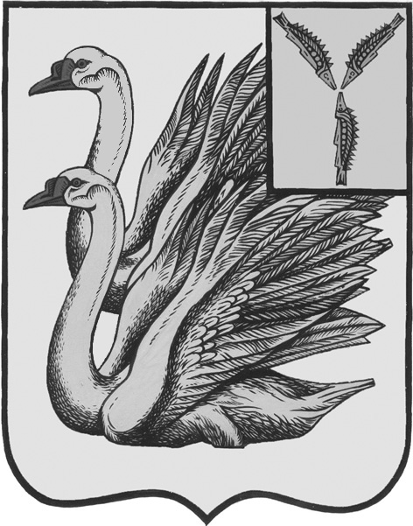
АДМИНИСТРАЦИЯ
КАЛИНИНСКОГО МУНИЦИПАЛЬНОГО РАЙОНА
САРАТОВСКОЙ ОБЛАСТИ

П О С Т А Н О В Л Е Н И Е

от 11 мая 2022 года № 530

г. Калининск

О внесении изменений в постановление
администрации Калининского
муниципального района Саратовской
области от 17.10.2017 года № 1222

В соответствии с письмом Министерства экономического развития Саратовской области от 20.04.2022 года № 16-4/2512, руководствуясь Уставом Калининского муниципального района Саратовской области, ПОСТАНОВЛЯЕТ:

1. Внести в постановление администрации Калининского муниципального района Саратовской области от 17 октября 2017 года № 1222 «Об утверждении административного регламента предоставления муниципальной услуги «Постановка на учет детей, подлежащих обучению по образовательным программам дошкольного образования» следующие изменения:
- абзац 1 пункта 2.4. изложить в новой редакции следующего содержания:
«- в части постановки ребенка на учет в случае личного обращения заявителя в Управление образования - 1 рабочий день, в случае обращения через многофункциональный центр предоставления государственных и муниципальных услуг (далее - МФЦ, https://mfc64.ru), единый портал государственных и муниципальных услуг (www.gosuslugi.ru) (далее - единый портал) либо портал министерства образования Саратовской области (www.minobr.saratov.gov.ru) (далее - портал МОСО) - 10 рабочих дней;».
2. Начальнику управления по вопросам культуры, информации и общественных отношений администрации муниципального района Тарановой Н.Г. разместить настоящее постановление на официальном сайте администрации Калининского муниципального района Саратовской области в сети «Интерне», в разделе «Управление образования».
3. Настоящее постановление вступает в силу после его официального опубликования (обнародования).
4. Контроль за исполнением настоящего постановления возложить на заместителя главы администрации муниципального района по социальной сфере, начальника управления образования Захарову О.Ю.

Глава муниципального района В.Г. Лазарев

Исп.: Славогородская А.Н.

